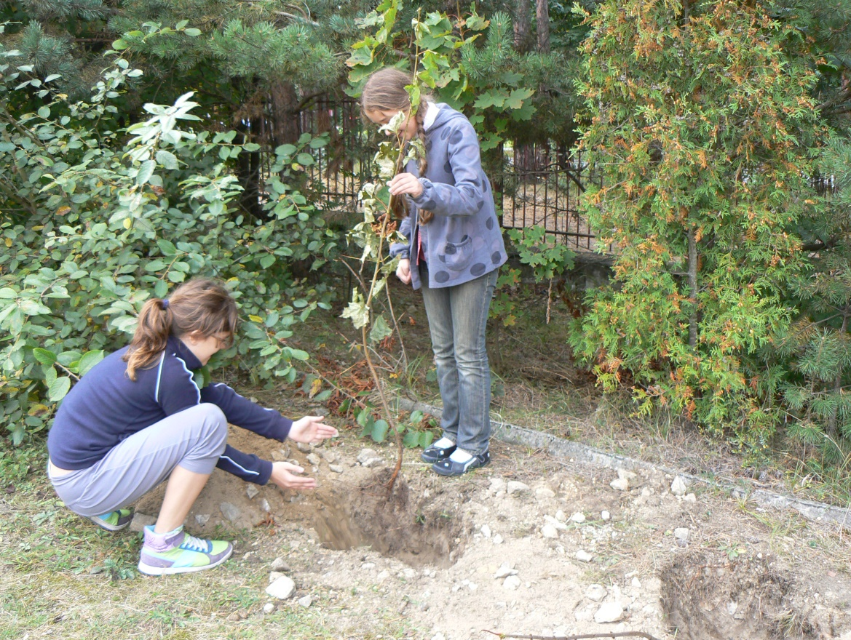

Sprawnie w naszej szkole działa Samorząd Uczniowski oraz ZHP, Zuchy, SKKT, LOP.

Włączamy się aktywnie w życie całej gminy, mocno akcentując więzi ze społecznością naszej małej ojczyzny.

Nie zapominamy także o integracji uczniów, przygotowując liczne imprezy szkolne, np. mikołajki, andrzejki, wybory Miss Podstawówki, dyskoteki, ślubowanie pierwszoklasistów, powitanie wiosny, organizujemy wycieczki krajoznawcze i edukacyjne. Na szkolnej scenie gościmy wykonawców polskiej sceny aktorskiej i korzystamy z bogatej oferty teatrów i kin. Kultywując tradycje i historię Polski , corocznie uczniowie porządkują Grób Nieznanego Żołnierza, przygotowują programy artystyczne z okazji Odzyskania Niepodległości, Konstytucji 3 Maja i innych ważnych wydarzeń historycznych.

***NASZ PATRON***

Pisząc historię szkoły nie sposób zapomnieć o bardzo ważnej dacie. Jest to dzień **16 września 2005** roku , kiedy to szkoła podstawowa w Kluczach otrzymała imię wspaniałego rodaka – Jana Pawła II .



Byłeś Papieżem niezwykłym. Jako pierwszy w dziejach przekroczyłeś progi świątyni protestanckiej, żydowskiej synagogi. Pierwszy przemówiłeś do wielkiej rzeszy młodzieży muzułmańskiej. Podczas wszystkich swoich podróży zagranicznych, spotkałeś się z członkami bratnich Kościołów chrześcijańskich. Mówi się, że byłeś dobrym człowiekiem na złe czasy. Potępiałeś każdą przemoc i siłą swego autorytetu zażegnałeś światowe konflikty. Jeszcze nigdy głos Ojca Świętego, wołającego o szacunek dla człowieka, nie był słyszany tak często. I nigdy też świat tak bardzo tych słów nie potrzebował. Żaden inny Papież nie przepraszał za winy Kościoła.

Wygłaszałeś prawdy trudne do zaakceptowana, nawet przez ludzi wierzących. Mówiąc do tysięcy, zwracałeś się do każdego z osobna. Posiadałeś umiejętność mówienia prosto o sprawach bardzo skomplikowanych. W mądry i taktowny sposób uczyłeś jednostki i narody.

Najważniejszym darem dla Ciebie była modlitwa, którą Ty także dałeś nam w ofierze. Choć upominałeś rządzących i możnych tego świata, największe oczekiwania kierowałeś pod adresem ludzi Kościoła. Apelowałeś, by okazywali współczucie i pomoc wszystkim znajdującym się w potrzebie. Nikogo nie opuszczałeś, nie gardziłeś grzesznikiem, nie schlebiałeś próżniakowi.

Pokonując własną słabość, cały czas wychodziłeś do ludzi i byłeś dla nich żywą religią. Byłeś Tym, który wierzył w człowieka. Niewątpliwie pozytywnie oddziaływałeś na polski optymizm. Byłeś prawdziwym pasterzem dusz ludzkich, zagubionych i pełnych trwogi w obliczu tajemnicy życia i śmierci. Kiedy na Ciebie patrzyliśmy, wydawałeś nam się osobą niezwykłą. Z Twej twarzy i ruchów biło dostojeństwo i ciepło. Nigdy żaden Polak nie miał tak znacznego wpływu na bieg losów świata. Już sam ten fakt wystarczy, że zostałeś wybrany najwybitniejszą postacią w 1000- letniej historii Polski. Byłeś najznakomitszym ambasadorem polskiej kultury. W Twych pismach i książkach przedstawiona jest polska tolerancja i opis polskiego patriotyzmu.

Mówiłeś do nas młodych często, bardzo często, lecz dziś wydaje nam się, że jednak za mało. Wspominamy Twoje wypowiedzi proste, a jakże trafne:

,, ...Zanim stąd odejdę, proszę Was, abyście całe to dziedzictwo, któremu na imię Polska raz jeszcze przyjęli z wiarą, nadzieją i miłością, abyście nie podcinali tych korzeni, z których wyrastamy...”

**,,... Zachowajcie pamięć o zwycięstwie Polski pod Grunwaldem, o cudownej obronie Jasnej Góry, o cudzie nad Wisłą, o ślubach króla i narodu, o Wiktorii Wiedeńskiej, o grobach Orląt i męczennikach w Katyniu...”**

**,, ... Totus Tuus cały Twój, Maryjo! Czuwam to znaczy Także czuję się odpowiedzialny za to wielkie dziedzictwo, któremu na imię Polska... „**

**,, ... A przecież nie cały umieram. To co we mnie niezniszczalne trwa! ... „**

**Dziękujemy Ci za bliskość i siłę.**

**Twoi uczniowie**

Jesteśmy dumni z naszego patrona i skrupulatnie pielęgnujemy bogatą spuściznę, jaką po sobie pozostawił. Corocznie obchodzimy Dzień Patrona, uczestniczymy w zlotach szkół imienia Jana Pawła II , przeprowadzamy konkursy wiedzy , odbywamy wycieczki do Wadowic. Na jednym ze zlotów otrzymaliśmy cenny dar – „Dąb Papieski”, który został posadzony przy wejściu do naszej szkoły. 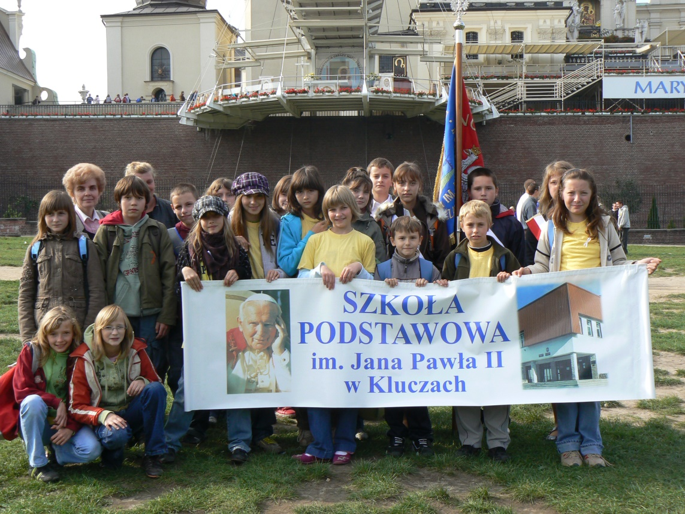

Nasi uczniowie na zlocie szkół im. Jana Pawła II w Częstochowie.

***OSTATNIE PIĘCIOLECIE***

Obecnie, od września 2006 roku, pieczę nad szkołą sprawuje jako dyrektor Pani Małgorzata Curyło- nauczyciel wychowania fizycznego. Zastępcą jest Mirosława Dziatłowicz.

Zdając sobie sprawę z bogatej historii tradycji i szkoły, dbamy o jej kultywowanie, bo jak powiedział Jan Paweł II: „Pamięć o przeszłości oznacza zaangażowanie w przyszłość”. Wierzymy, że następne lata również będą powodem do dumy z naszej pracy, osiągnięć, wychowanków. Pragniemy urzeczywistnić pomysły i inicjatywy rozwojowe tak, aby każdy uczeń naszej szkoły odchodził z niej w poczuciu spełnienia i z bagażem wiedzy, tej życiowej również.

W roku jubileuszowym w szkole uczy 30 nauczycieli, a w szkolnych ławkach zasiada 289 uczniów. Za kadencji dyrektor Małgorzaty Curyło dzięki dofinansowaniu z Urzędu Gminy i środków unijnych dokonano gruntownej modernizacji budynku szkolnego. Wymieniono podłogi, okna, ocieplono i otynkowano ściany. Sale lekcyjne wyposażono w nowe meble, a w auli zawisła piękna kurtyna. Wyremontowano także szatnie, kuchnię i stołówkę, co znacznie zwiększa bezpieczeństwo pracy i nauki. Odnowione zostały łazienki, a na dachu sali gimnastycznej i segmentu B zainstalowano kolektory słoneczne. Zadbano również o teren wokół szkoły, gdzie założono ogródki skalne, na bieżąco pielęgnowane i wzbogacane o nowe gatunki roślin. Szkoła znajduje się w otoczeniu lasu, w którym wciąż uzupełnia się drzewostan poprzez dosadzanie młodych sadzonek drzew. Co roku, zimą, uczniowie wykonują budki lęgowe oraz dokarmiają ptaki.

Dyrekcja szkoły troszczy się nie tylko o poprawę warunków bytowych placówki. Jej starania ukierunkowane są na podniesienie jakości pracy szkoły, wyrównanie szans edukacyjnych, dbanie o jak najlepiej wykształconą kadrę pedagogiczną.

Wszyscy pracownicy szkoły poszukują bardziej skutecznych metod i form pracy, by sprostać wymaganiom czasu i realizacji założeń wizji szkoły, mającej: „ Dobrze wychowywać i rzetelnie uczyć”.

**Dyrektorzy szkoły na przestrzeni lat**

1919 - Turbatówna Zofia

1921 – Rogowa Antonina

1923 – Mojsej Jan

1932 – Hładyszewski Jan

1939 – Królikowski Witold

1941 – Czajkowska-Rybakowa Anna

1942 – Bieńkowa Helena

1943 – Gruszka Józef

1945 – Królicki Michał

1957 – Skórzewski Aleksander

1961 – Rychliński Stefan

1967 – zastępca dyrektora: Miłowicka Halina

1973 – Świda Marianna

1982 – zastępca dyrektora: Barbara Różycka

1996 – Kwaczyńska Elżbieta

1996 - zastępca dyrektora : Jaworska Elżbieta

1999 – zastępca dyrektora: Sroczyńska Maria

2006 – Curyło Małgorzata

2006 – zastępca dyrektora: Dziatłowicz Mirosława

2016 – Marta Dziura

2016 – zastępca dyrektora: Dziatłowicz Mirosława

**Projekty i przedsięwzięcia**

**1999**

**●** Projekt „Szkolne Ostoje Przyrody” – bioróżnorodność terenów wiejskich – „Ogród skalny – ostoją dla owadów”.

2002

* Projekt „Szkolne ostoje przyrody”

**Projekt „Szczęśliwa Żabolandia**”

Założenie oczka wodnego

2003

* **Projekt „Szkoła dla Ekorozwoju-Świetliki”**

Modernizacja oświetlenia.

* **Projekt „Szkoła dla Ekorozwoju-Kropelka”**

Modernizacja łazienek.

* **Projekt „Szkoła dla Ekorozwoju-Szukamy zysku z odzysku”**

**2004**

**● Projekt „Ocalić od zapomnienia” – stworzenie pracowni papieru czerpanego.**

2005

* **„Zimne Zośki-czyli budowa Lokalnego Centrum Aktywności Ekologicznej w jurajskiej Gminie Klucze”**
* Ochrona dziedzictwa przyrodniczego Gminy Klucze, poprzez dosadzanie typowych dla krajobrazu jurajskiego roślin zielnych w szkole i gospodarstwach mieszkańców gminy

**● Lokalne Centrum Aktywności Ekologicznej w Jurajskiej Gminie Klucze** - projekt nagrodzony I miejscem przez HP w **konkursie „W harmonii z przyrodą**

2007

* **Projekt „Otwarty na wiedzę -wybieram przyszłość”**

W ramach programu realizowane były dodatkowe zajęcia rozwijające wiedzę i umiejętności oraz zajęcia rozwijające zamiłowania i uzdolnienia

* **Projekt „U Zielarki-budowa Lokalnego Centrum Aktywności Ekologicznej w Jurajskiej Wsi Klucze”**

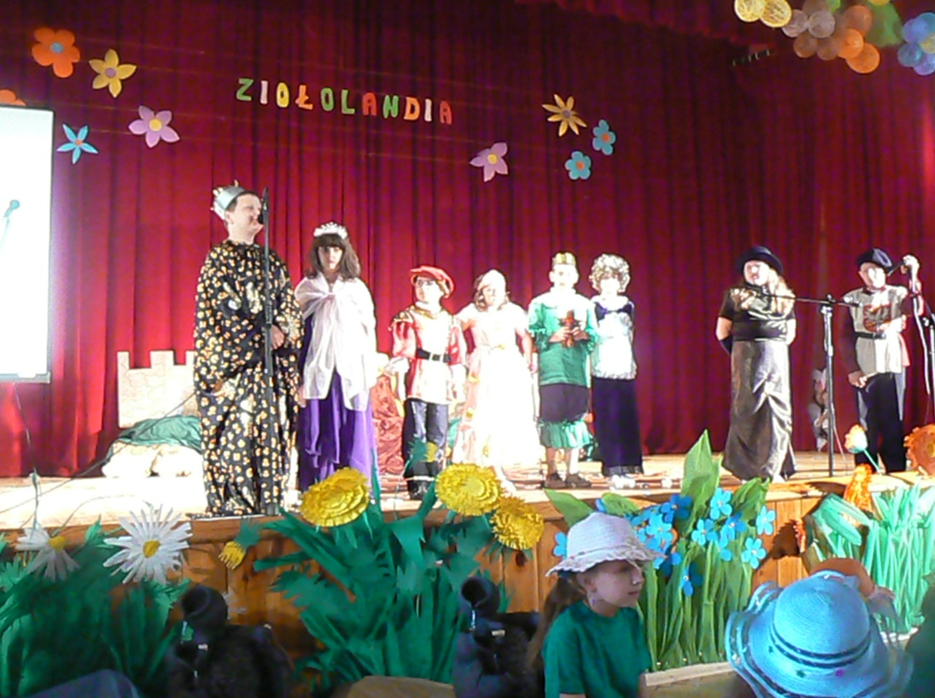

**● Program „Szkoły dla Ekorozwoju-na Zielonych Szlakach „Greenways”**

Za realizację projektu szkoła otrzymała wyróżnienie.

2008

* **Realizacja projektu „Mój an(g)ielski świat”**

Wyrównanie różnic miedzy naszymi uczniami, a ich rówieśnikami z miasta.

● **„ Ratujemy i uczymy ratować**”

● **„ Serce na start” –** nauka udzielania pierwszej pomocy

2009

**● „ Diament”**

**● „ Pierwsze uczniowskie doświadczenia drogą do wiedzy”** – rozwijanie inteligencji

wielorakiej. Projekt dla klas 1.

**● „Dzień dla zdrowia dzień dla sprawności” –** badanie sprawności fizycznej uczniów.

* Otrzymanie Międzynarodowego Certyfikatu **„Zielona Flaga”**

**Współpraca ze środowiskiem**

Celem naszej współpracy jest włączenie się w organizację imprez i uroczystości środowiskowych, szkolnych, a także akcji ogólnopolskich.

Uczestniczymy w akcjach:

ogólnopolskich :

Wielka Orkiestra Świątecznej Pomocy- wspierając fundację swoim licznym uczestnictwem w wolontariacie

Góra Grosza- zbierając fundusze na pomoc dzieciom wychowującym się poza własną rodziną

Sprzątanie Świata- to kampania polegająca na zbiorowym sprzątaniu śmieci zalegających poza miejscami przeznaczonymi do ich składowania

gminnych :

Rajd Szlakami Walk Oddziału Hardego- coroczny rajd , w którym licznie uczestniczą uczniowie. Rajd ten jest poświęcony dowódcy oddziału partyzanckiego AK ,,Surowiec”- por. Gerardowi Woźnicy pseud. ,,Hardy”

Dni Ziemi Kluczewskiem - to lokalna impreza , w którą chętnie włącza się szkoła

Dzień Seniora

Wigilia dla samotnych

szkolnych:

Jasełka

Kiermasz wiosenno –świąteczny

Dzień Dziecka

,,Pomóż i Ty”- akcja charytatywna na rzecz osób niewidomych i niepełnosprawnych

,,Serce”- akcja charytatywna na rzecz dzieci chorych i potrzebujących.

# KARTKA Z KRONIKI SZKOLNEJ

## ZAPISKI KRONIKARZA SZKOLY

# ROK 1918

,, *... Z chwilą zmartwychwstania Ojczyzny i powołania do życia Sejmu Ustawodawczego i Ministerstwa Wyznań Religijnych i Oświecenia Publicznego Warszawieweszło u nas szkolnictwo na inne, lepsze, stabilne tory....”*

**1924**

*,,... rok szkolny zakończył się przepisem dnia 28 czerwca 1924 roku. Program uroczystości:*

1. *dziękczynne nabożeństwo w Olkuszu*
2. *Śpiew*
3. *Deklamacja*
4. *Rozdanie świadectw...”*

**1925**

,,...*Dnia 11 marca odbyła się spowiedź dziatwy szkolnej w kościele parafialnym w Olkuszu. Dnia 4 kwietnia 1925 roku odbyło się Święto sadzenia drzewek w terminie wiosennym. Posadzono 35 drzew dzikich i 2 krzewy. Sadzonki przyniosły dzieci z domu. Zasadzono je za wsią przy drodze do Bolesławia...”*

**1930**

,,... Dzień 25 października uczczono w tutejszej szkole jako dzień Święta Szkoły Polskiej. Na święto złożyły się referat, śpiewy i deklamacje....”

**1932**

*,,...Mieszkańcy wsi pracują częściowo w Papierni częściowo zaś żyją z gospodarki rolnej. Mała część trudni się rzemiosłem. Są na ogół biedni – ubierają się jednak dość starannie – wyłącznie po mieszczańsku. Są usposobienia wesołego i lubią się często zabawiać. Wesela sprawiają huczne. Szkołą interesują się i dzieci posyłają chętnie...”*

**1934**

**,,...** Dnia 18 marca, tj. w wigilię Imienin Pana Marszałka był urządzony po ulicach wsi pochód wraz z orkiestrą, w którym i dzieci szkolne wzięły bardzo liczny udział...”

**1940**

,,... *W dniu 5 maja o godz. 5 rano policja niemiecka aresztowała bez podania powodu nauczycielkę naszej szkoły – Leńko Bronisławę....*

,... Wkrótce otrzymaliśmy rozkaz zebrania podręczników z języka polskiego i historii od III do VII kl. Dzień 1 maja był wolny od nauki, a w dniu 3 maja szkoła była czynna. Przy końcu kwietnia na szkołę w Kluczach wpłynęła skarga, że przygotowuje na dzień 3 maja manifestację z chorągiewkami, z czego kierownictwo szkoły musiało się tłumaczyć...

*...Na początku lipca szkoła została zawiadomiona, że ma oddać do gminy obrazy historyczne i portrety, nie wyłączając portretów Marszałka Piłsudskiego....”*

**1946**

*,, ... Przez pięć lat nie prowadzono kroniki szkolnej. To też na prośbę obecnego kierownika szkoły zobowiązałam się nawiązać kronikę do chwili objęcia obowiązków przez tegoż kierownika p. Michała Królickiego. Nie posiadając talentu pisarskiego nie porywałabym się z włwsnej woli na skreślenie historii naszej szkoły z okresu, który dla naszego narodu był najcięższym, nie tylko w szkolnictwie, ale i w życiu w ogóle...”*

**1951**

*,,... Dnia 1czerwca w świetlicy szkolnej odbyła się uroczystość przyrzeczenia harcerskiego.*

*Dnia 4 czerwca odbyła się uroczystość Międzynarodowego Dnia Dziecka na stadionie sportowym. ...”*

**1958**

*.... W dniu 12 stycznia urządzono uroczystość choinkową z pięknymi występami artystycznymi dziatwy szkolnej. Wielką atrakcją tej uroczystości była ,,zgaduj – zgadula”, na której młodzież szkolna zdobyła wiele nagród ufundowanych przez Komitet Rodzicielski, popisując się swą wiedzą i inteligencją..”*

**1963**

**,,...** W związku z bardzo ciężką tegoroczną zimą nauka w szkole była przerwana na trzy tygodnie. Dzieci nie chodziły do szkoły przez jeden tydzień w styczniu i dwa tygodnie w lutym...”

**1964**

*,,... W dniu 6 października odbyło się uroczyste spotkanie młodzieży tutejszej szkoły z przedstawicielami Ludowego Wojska Polskiego. Uroczystość składała się z dwóch części – oficjalnej i artystycznej. Pod koniec spotkania dzieci wręczyły wiązanki kwiatów przedstawicielowi Ludowego Wojska Polskiego, którym był por. Tworek Stanisław z J.W. Hutki.....”*

**1972**

,,...*W dniu 22 kwietnia młodzież klas ósmych uczestniczyła w spotkaniu z Wietnamczykiem i przedstawicielem Przyjaźni Polsko – Wietnamskiej. W czasie spotkania wyświetlono film o Wietnamie. Młodzież wręczyła Wietnamczykowi kwiaty...”*

**1973**

*,,...30 wrzesień 1973 rok – Niedziela Czynu Partyjnego! Uczniowie i nauczyciele naszej szkoły pracowali w poszczególnych grupach wykonując zaplanowane prace. Aktywną postawą manifestowaliśmy poprzez pracę swoją więź ze społeczeństwem Klucz...”*

**1974**

*22 kwietnia powstał Społeczny Komitet Budowy Szkoły w Kluczach.*

**1977**

*,,.... Dnia 6 listopada w 60 rocznicę Wielkiej Rewolucji Październikowej odbył się w szkole uroczysty poranek. Na uroczystość złożył się referat mówiący o osiągnięciach Kraju Rad i roli wer współczesnym świecie oraz montaż słowno- muzyczny...”*

**1978**

*,,...8 marca, to data, która jest uroczyście obchodzona w całym kraju. Również w naszej szkole święto to było bardzo doniosłe. Wiersze i piosenki w wykonaniu naszych chłopców były wspaniałym prezentem w tym dniu...”*

*,,... Uroczystość 1 majowa poprzedzona została apelem, a następnie capstrzykiem i ogniskiem zorganizowanym przez harcerzy naszej szkoły w dn. 31 kwietnia. 1 maja wyruszyliśmy sprzed szkoły i łącząc się ze wszystkimi szkołami całej Gminy Klucze poszliśmy na stadion sportowy...”*

**1981**

,,..13 grudnia w nocy ukonstytuowała się Wojskowa Rada Ocalenia Narodowego pod przewodnictwem gen armii Wojciecha Jaruzelskiego. Ogłoszono Stan Wojenny. Uczniowie nie przychodzą do szkoły – ogłoszono ferie do 3 stycznia1982....”

**1986**

,,...Miło było usłyszeć w telewizji w dniu 21września, że nasza drużyna sportowa zajęła I miejsce w Międzyszkolnych Zawodach Sportowych ,, Piłkarska Kadra Czeka” w Warszawie...”

**1989**

,,...Miło i sympatycznie rozpoczął się nam nowy rok szkolny. W ,,starym składzie” zebraliśmy się na pierwszej radzie. Dyrekcja informując nas o wielu sprawach, utwierdziła wiadomość, że w październiku już młodsze klasy przechodzą do nowej szkoły, a w nowym roku, tzn. od stycznia 1990 pozostałe klasy...”